Bureau du 9 février 2021

Présents (visio) :

Membres du Bureau : Christelle Abou-Chédid, Thierry Déau, Thierry Duclaux, Boris Rowenczyn, Pierre Vidailhet, Christophe Persoz

Permanente : Camille Laborie

Se reporter au diaporama projeté – Pas de dossier

# 2020 année complexe, un défi pour 2021

Les projections à confirmer avec le comptable font apparaitre un résultat net autour de -52 k€ à comparer à -29 k€ présenté au budget. La diminution très nette des produits liés à des prestations externes n’a été que partiellement compensée par la baisse des dépenses en 2020. A noter cependant le bon rendement de nos actifs Talence Gestion (+4,63%)

* Redevances publicitaires (régie FFE) : -15 k€ en 2020
* Dividendes PFC : -30 k€
* Programme start-up à Station F : -20 k€ (impayés + non occupation de 100% des postes réservés) qui avaient été anticipés dans le budget 2020.

La baisse voire l’annulation annoncée de nos principales sources de revenus hors cotisations et dons, nous conduisent à réfléchir à un nouvel équilibre économique dès 2021.

Deux axes de réflexions :

* Comment garantir des revenus publicitaires d’au moins 77 k€ (pour récupérer les revenus de 2020 de PAM (20 k€), de l’annuaire (26 k€) et des dividendes PFC (30 k€) ?
* Comment assurer un taux de remplissage maximal à Station F par le recrutement de start-up viables ?

# +77.5 k€ via nos publications (revue / annuaire)

Deux contrats nous liaient jusqu’en 2020 avec la régie publicitaire FFE qui nous reversait une partie des **recettes publicitaires collectées** auprès de nos alumni, soit **47 k€ en 2020** (Annexe 1)**:**

Pour FFE, les recettes publicitaires collectées s’élèvent à 220k€ répartis comme suit :

* **153 k€ pour la revue PAM**
* **67 k€ pour l’annuaire** (attention, campagne commerciale de 18 mois, soit 44 k€ pour 12 mois).

Les coûts estimés de fabrication pris en charge par FFE pour l’ensemble de nos publications sont de **45 k€ :**

* **6 k€/numéro de PAM (24 k€/an)**
* **21 k€ pour l’annuaire**

Le bénéfice net de FFE s’élève à 128 k€.

La régie FFE a dénoncé notre contrat pour l’annuaire en janvier 2021, comme cela a été le cas d’ailleurs avec d’autres associations.

## H1 : publications prises en charge à 100% par Ponts Alumni -Objectif : 108 k€

Dans cette hypothèse de travail, Ponts Alumni ne passe plus par une régie publicitaire (FFE ou autre) et se charge de collecter la publicité, monter et diffuser ses publications. Pas d’annuaire papier et 4 revues par an.

1. **Quel coût de production de PAM** si Ponts Alumni prend tout en charge ?
   1. 24 k€ pour la fabrication, impression et routage (même coûts que FFE sur ce volet) et en considérant PAM uniquement (l’annuaire sera numérique) ;
   2. 7.5 k€ pour les coûts de commercialisation (correspondant à 2 jours par semaine au SMIC)
      * Soit un total de 31.5 k€

**Dans cette hypothèse, notre objectif sera ainsi de récupérer 108 k€ auprès de donateurs, équilibrant ainsi la perte des dividendes de PFC, des revenus de l’annuaire et de PAM.**

1. **Quelle dépense un donateur** « entreprise » accepte-t-il de faire pour son association de diplômés ? (à étudier)

* Entre 3 et 6 k€/an
* Nb de donateurs à atteindre : entre 18 et 36

1. **A-t-on la capacité d’entretenir** une base de donateurs réguliers ? (à étudier)
2. **Quelle offre de visibilité proposer aux entreprises ?** A étudier par le groupe de travail service (Annexe 4)

## H2 : publications prises en charge par une régie pub Objectif : 77,5 k€

* Avec FFE (Annexe 2):

La proposition de FFE (Février 2021) est la suivante : pas de changement pour la revue (hors COVID), nouvelle proposition pour l’annuaire qu’on choisira 100% numérique (avec 200 exemplaires imprimés) ou classique.

Dans l’hypothèse du choix de FFE pour produire un annuaire numérique, les recettes attendues sont de :

* 25 k€ en 2021 (25% de la somme forfaitaire annuaire est reversée en 2021, soit 5 k€)
* 35 k€ en 2022 (75% de la somme forfaitaire annuaire est reversée en 2021, soit 15 k€)

Cette proposition n’est pas envisageable au vu des montants estimés à atteindre via le sponsoring.

**Dans cette hypothèse, il faut donc réfléchir à une proposition alternative où FFE gère le démarchage commercial pour notre compte et nous gérons la fabrication de nos publications, avec par exemple une répartition du CA collecté à hauteur de 50/50.**

* Avec autre régie : SEE (en attente de proposition)

# Equilibrer Station F

L’objectif est de garantir l’équilibre entre les dépenses engagées pour installer nos start-ups à Station F (location des postes) et les recettes liées au remboursement des loyers par les start-up retenues dans le programme, ce qui passe par :

* 100% des postes occupés
* Une vraie sélection de start-up prometteuses

Solutions engagées ou à mettre en œuvre :

* Diminuer le nombre de postes proposés dans le programme Ponts Alumni à Station F : depuis le 4 janvier 2021, Ponts Alumni réserve 31 postes pour un montant total de 76 260 €HT/an
* Elargir le recrutement à certaines écoles de ParisTech : Telecom, ENSTA, AX ( ?), Agro ( ?)
* Faire connaitre le programme en augmentant notre visibilité, via le groupe Start-up (et l’Ecole ?)

ANNEXE 1 : Chiffres clés (source : FFE)

* Récapitulatif 2020

|  |  |  |  |
| --- | --- | --- | --- |
| Annuaire (annexe 1) | | Revue (4/an) (annexe 2) | |
| Recettes  (CA brut HT) | Coûts estimés de fabrication | Recettes  (CA brut HT) | Coûts estimés de fabrication |
| **66,8 k€** | **21 k€**   * Montage (maquette) : 3 k€ * Impression : 10 k€ * Routage : 8 k€ | **153,2 €** | **6 k€/num. soit 24 k€/an** |
| 26 annonceurs | < 59 annonceurs |
| montant forfaitaire : **26 750 €** | 15% des recettes collectées : **19 732,50 €** |

* Annuaire : évolution du chiffre d’affaires 2015-2020



* PAM : année 2020

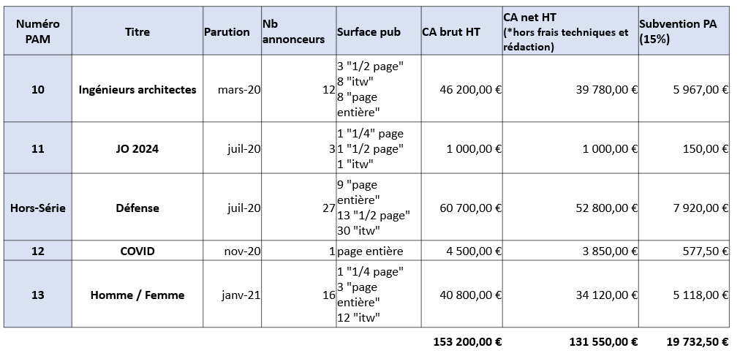

ANNEXE 2 :

|  |  |
| --- | --- |
| Annuaire classique | Annuaire numérique (calameo) + 200 exemplaires papier |
| Parution : Juin 2022  Redevance : 22% CA brut, hors frais techniques plafonnés à 15% du montant de chaque pub  3 échéances : 25% en 2021, 75% en 2022  Ex : 100 k€ CA brut : 22 k€, dont 5,5 k€ en 2021. **Pas de montant garanti** | Parution : Juin 2022  Redevance : 22% CA brut, hors frais techniques plafonnés à 15% du montant de chaque pub. **20 k€ minimum garantis pour une campagne de 18 mois**  3 échéances : 25% en 2021, 75% en 2022  Ex : 100 k€ CA brut : 22 k€, dont 5,5 k€ en 2021. |

ANNEXE 3 : Grille dons Fondation

* 150 €
* 250 €
* 650 € (Exemple : montant mensuel d'une bourse d'excellence pour les élèves internationaux)
* 1 000 €
* 5 000 € (Exemple : montant d'un prix d'encouragement à l'entrepreneuriat)

ANNEXE 4 : Exemple d’un package partenaire

|  |  |  |
| --- | --- | --- |
| **Forfait annuel** | **Dans PAM** | **Dans autre support**  (annuaire numérique, site internet, réseaux sociaux, chaine YouTube,…) |
| 1 page / 1 numéro | **1 k€** | **A définir pour 2,5 k€** |
| 1 page / 2 numéros | **2 k€** |
| 1 page / 4 numéros | **3,5 k€** |
| **+1 publi-reportage** | + 2,5 k€ |
| **Package annuel** (hors publi-reportage) | **A définir pour 6 k€** | |